1. **Thu thập/tìm kiếm data:** Ý

Done

1. **Project 1: Pre-processing** (Deadline: Hết ngày 07/07/2024)

* Phân công:

**2.1. Mô tả và đánh giá dữ liệu:** Phạm Thành Đạt

#Describe data

#Kiểm tra kiểu dữ liệu của từng attributes

**2.2. Tiền xử lý dữ liệu:**

**2.2.1. Dropping Irrelevant Fields:** Lê Quang An

**2.2.2. Null Values:** Gia Bảo

**2.2.3. Duplicated Values:** Châu

**2.2.4: Chuẩn hoá dữ liệu ở các cột entry_date và date_died:** Yến

**2.3. Đánh giá dữ liệu sau tiền xử lý:** Ý

* Cách làm bài: Download file covid.csv từ drive để làm bài, sau khi hoàn thành copy code dán vào file Pre-processing

1. **Project 2: Data Visualization** (Deadline: Hết ngày 25/07/2024)

* Phân công:

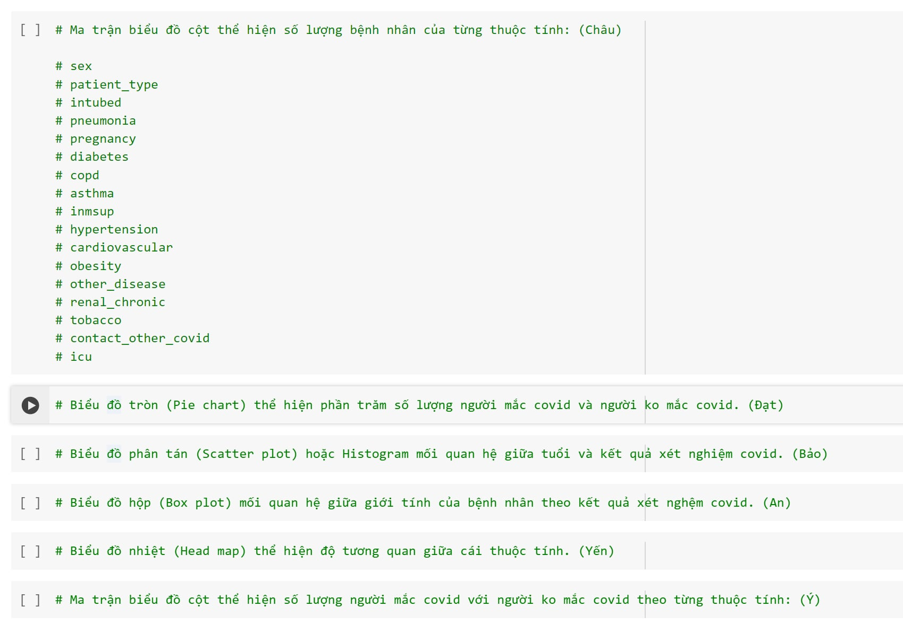

* Cách làm bài: Download file final_data.csv từ drive, sau khi hoàn thành copy code dán vào file Data_Visualization

1. **Train model**
2. **Đánh giá mô hình**
3. **Đánh giá làm bài**

Tiêu chí đánh giá:

* Hoàn thành đúng hạn và chính xác: 100
* Hoàn thành trễ hạn hơn 1 ngày và chính xác: 90
* Không hoàn thành: 0
* Tổng đánh giá là trung bình cộng từng đánh giá.

| Tên thành viên | Project 1 | | Project 2 | | Project 3 | | Thuyết trình | Tổng |
| --- | --- | --- | --- | --- | --- | --- | --- | --- |
| Đánh giá | Nhận xét | Đánh giá | Nhận xét | Đánh giá | Nhận xét |  |  |
| Lê Quang An | 100 | Hoàn thành tốt |  |  |  |  |  |  |
| Gia Bảo | 100 | Hoàn thành tốt |  |  |  |  |  |  |
| Võ Thị Ngọc Châu | 100 | Hoàn thành tốt |  |  |  |  |  |  |
| Phạm Thành Đạt | 100 | Hoàn thành tốt |  |  |  |  |  |  |
| Đặng Vạn Như Ý | 100 | Hoàn thành tốt |  |  |  |  |  |  |
| Hà Vân Yến | 100 | Hoàn thành tốt |  |  |  |  |  |  |